
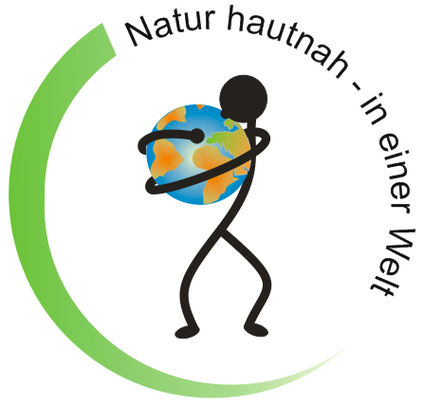
Einladung zu einer weiteren Aktion des Projektes
Natur hautnah - in einer Welt....

Der BUND-Regionalverband Heilbronn-Franken hat im Rahmen seines Umweltbildungsprojektes „Natur hautnah – in einer Welt“ einen Weltgarten angelegt.

Unter der Leitung von Gartenplanerin Esther Robra wurde der
Weltgarten konzipiert und von Schulklassen, Kindergartengruppen,
der BUND-Jugendgruppe, weiteren verschiedenen Gruppen wie
den Jugendwerkstätten Heilbronn angelegt und gestaltet.
Nun laden wir ein zum
Erntedank-Herbstfest
im BUND-Weltgarten
am Sonntag, 5. Oktober 2008
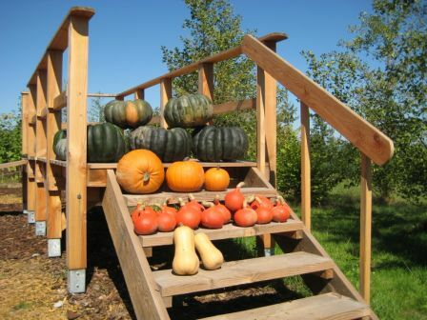
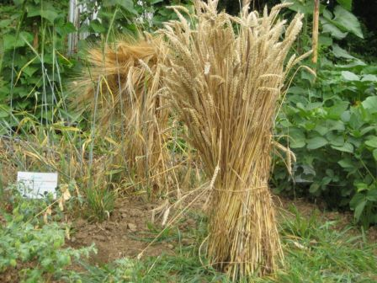
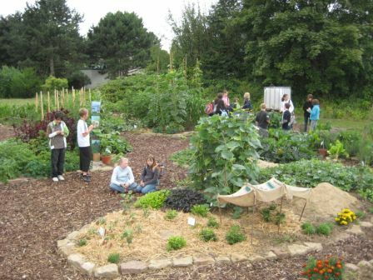
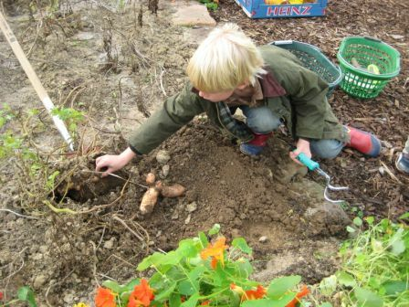

auf dem Gelände des Ev. Gemeindezentrums im Kreuzgrund in Heilbronn-Böckingen (Treppe am Ende des Holunderwegs führt zum Weltgarten)

Programm:
10.45 Uhr Erntedank-Familiengottesdienst
in der Versöhnungskirche
Anschließend ab ca. 11.45 Uhr
Herbstfest
auf dem Weltgarten-Gelände und in den unteren Räumen
des Kreuzgrund-Gemeindehauses mit
- Weltgarten-Speisen
– z.B. Kürbissuppe, Speckbohnen-Mais-Pfanne, Kartoffeln
mit Kräuterquark, herbstliche Kuchen…..
und verschiedene Getränke
- Weltgarten-Aktivitäten
Igelburg anlegen, Strohfiguren bauen für die Kontinente,
Kartoffel- und Kürbis-Basteleien, Kontinent-Stelen malen, Kartoffelfeuer…
- Weltgarten-Informationen
Rückblick in Bildern, Infos über kommendes Programm

Veranstalter:
BUND-Regionalverband Heilbronn-Franken, Lixstr. 8
74074 Heilbronn, Tel. 07131/772058,

Infos: www.bund.net/heilbronn-franken
-> aktuell -> Natur hautnah – in einer Welt

